АДМИНИСТРАЦИЯ ГОРОДА БЕЛОКУРИХА

АЛТАЙСКОГО КРАЯ

ПОСТАНОВЛЕНИЕ

03.10.2022 № 1391 г. Белокуриха

О проведении совместной
сувенирной ярмарки

В соответствии с Федеральным законом от 06.10.2003 № 131-ФЗ «Об общих принципах организации местного самоуправления в Российской Федерации», Федеральным законом от 28.12.2009 № 381-ФЗ «Об основах государственного регулирования торговой деятельности в Российской Федерации», Порядком организации деятельности ярмарок на территории Алтайского края, утвержденным постановлением Администрации Алтайского края от 01.07.2010 № 288, руководствуясь ч. 1 ст. 44 Устава муниципального образования город Белокуриха Алтайского края,

ПОСТАНОВЛЯЮ:
1. Провести с 14.10.2022 по 13.03.2023 совместную сувенирную ярмарку на земельном участке с кадастровым номером 22:64:012501:34, расположенном на улице Алтайская в г. Белокуриха Алтайского края с режимом работы с 09.00 часов до 20.00 часов.
2. Организацию и проведение совместной сувенирной ярмарки осуществляют администрация города Белокуриха Алтайского края, в лице отдела по развитию предпринимательства и рыночной инфраструктуры, и индивидуальный предприниматель Шашкова Надежда Владимировна.
3. Функции организаторов по подготовке и проведению совместной сувенирной ярмарки определяются Соглашением об организации и проведении совместной сувенирной ярмарки от 30.09.2022.
4. Утвердить план мероприятий по подготовке и проведению совместной сувенирной ярмарки, порядок предоставления торговых мест согласно приложению № 1.
5. Утвердить схему размещения торговых мест на совместной сувенирной ярмарке согласно приложению № 2.
6. Отделу по развитию предпринимательства и рыночной инфраструктуры:
6.1. Разместить информацию о совместной сувенирной ярмарке в газете «Город Белокуриха» и на официальном Интернет-сайте муниципального образования город Белокуриха Алтайского края.
6.2. Уведомить о проведении ярмарки МО МВД России «Белокурихинский».
7. Контроль исполнения настоящего постановления возложить на первого заместителя главы администрации города О.В.Кривенко.

Глава города Белокуриха | К.И. Базаров

Приложение № 1
к постановлению администрации
города Белокуриха Алтайского края
от 03.10.2022 № 1391

План
мероприятий по организации и проведению совместной сувенирной ярмарки, порядок предоставления торговых мест

1. Подготовка площадки, оснащение ее необходимым оборудованием, инвентарем, ограждением – до 14.10.2022 (ИП Шашкова Н.В.).
2. Подготовка реестра участников – до 14.10.2022 (заведующий отделом по развитию предпринимательства и рыночной инфраструктуры А.А. Беляев).
3. Организация и обеспечение должного эстетического и санитарного состояния торговых мест – постоянно (ИП Шашкова Н.В.).
4. Обеспечение правопорядка на территории ярмарки - постоянно (ИП Шашкова Н.В.).
5. Размещение информационного стенда на месте проведения ярмарки – до 14.10.2022 (ИП Шашкова Н.В.).
6. Организация и обеспечение мер противопожарной безопасности - постоянно (ИП Шашкова Н.В.).
7. Обеспечение санитарно-бытового обслуживания (туалетами) участников и посетителей ярмарки - постоянно (ИП Шашкова Н.В.).
8. Специализация ярмарки – реализация сувенирной продукции, других товаров товаропроизводителями, юридическими лицами, индивидуальными предпринимателями, самозанятыми, гражданами, (в том числе главами крестьянских (фермерских) хозяйств, членами таких хозяйств) ведущими личное подсобное хозяйство или занимающихся садоводством, огородничеством или пчеловодством.
9. Режим работы ярмарки: ежедневно с 09.00 часов до 20.00 часов (санитарный день – второй понедельник каждого месяца).
10. Участники ярмарки размещаются на ярмарочной площади на земельном участке с кадастровым номером 22:64:012501:34.
11. Торговые места на ярмарке предоставляются в соответствии со схемой размещения мест на ярмарке.
12. Виды и формы взаимодействия устанавливаются соглашением об организации и проведении совместной сувенирной ярмарки.
13. В случае реализации пищевых продуктов, участник обязан выполнять требования, установленные законодательством Российской Федерации в области обеспечения санитарно-эпидемиологического благополучия населения, законодательством Российской Федерации и Алтайского края в области охраны окружающей среды и другие, установленные федеральными законами требования.
14. Продажа сырого мяса не допускается.
15. Организаторы и участники ярмарки обязаны соблюдать данный план мероприятий.

Заведующий отделом по развитию
предпринимательства и
рыночной инфраструктуры А.А. Беляев
Приложение № 2
к постановлению администрации
города Белокуриха Алтайского края
от 03.10.2022 № 1391

Схема
размещения торговых мест на совместной сувенирной ярмарке

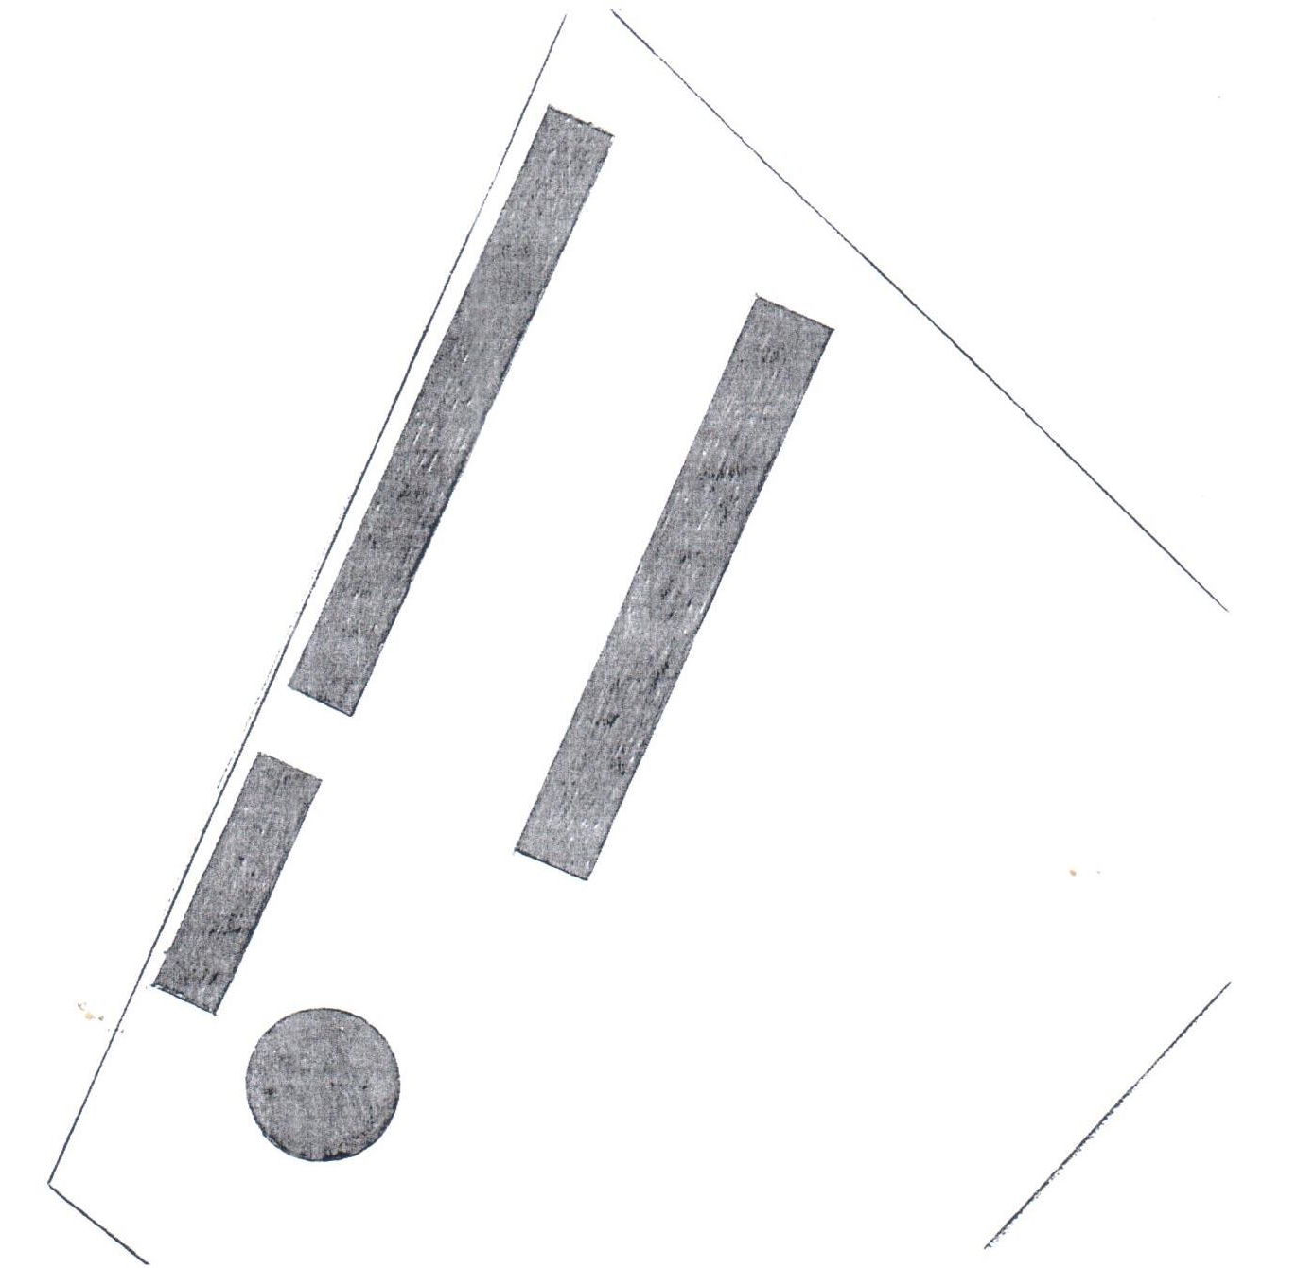

■ ● - торговые места
 - границы земельного участка

Заведующий отделом по развитию
предпринимательства и
рыночной инфраструктуры А.А. Беляев

